Методический просмотр
Тема:
Применение кельтского узора в анималистике.
«Стилизация животных кельтскими узорами»

Подготовила:
Чайка В.А.
Преподаватель
изобразительных
дисциплин

Цель: Применение кельтского узора в анималистике
Задача: Развитие творческого восприятия и реализации анималистики в орнаменте.
Материалы и инструменты: бумага А3 формата, карандаш, ластик, гелиевая ручка или перо, черная краска или тушь.
Тип: Развивающий.
Количество часов на выполнение работы: 18 часов.
Ход методического просмотра
1.Историческая справка.
2.Описание процесса исполнения работы.
3.Оценивание работ.
4. Список литературы
Ход методического просмотра
1.Историческая справка.
Кельты представляются загадочным народом — кажется, что Ирландия пропитана мистическими тайнами кельтов. Достаточно вспомнить таинственных друидов, обладающие магической силой руны и сложные, невероятно красивые орнаменты, которым кельты придавали не меньшее значение, чем рунам. Древние кельтские орнаменты несли в себе определенный смысл. Некоторые узлы применялись в качестве защитных магических талисманов...
Кельтский орнамент заслуженно признан самым красивым мотивом европейского прикладного искусства. Где бы ни побывали кельты, они всегда оставляли после себя изысканные узоры - изящные переплетения и формы линий присутствуют на древнем оружии и камнях, в украшениях и декорированных миниатюрами манускриптах. Кельтскими мотивами расписаны церковные монументы и манускрипты, подобные Евангелие из Линдисфарна, Личфилдскому Евангелие, датированному VIII столетием, и Келлской книге. Впервые переплетенные узоры начали использоваться в ремеслах, относящихся к эпохе Римской империи. Уже в III-IV ст. н. э. узловые орнаменты стали формой искусства, быстро воплотившейся во многих разновидностях прикладного искусства, в том числе в украшениях, вышивке, иллюстрации, декорировании оружия и предметов быта.
Многие кельтские орнаменты включают в себя изображения богов, растений, животных, птиц, людей, предметов.
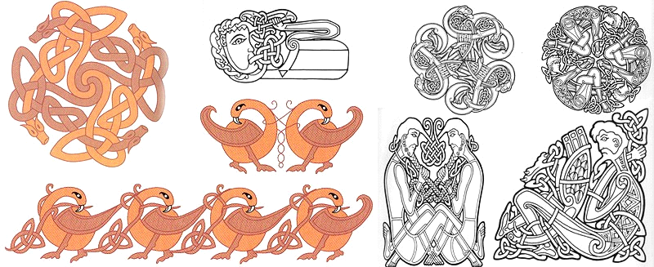

Монахи использовали орнаменты для помощи читающему во внутреннем поиске духовности. Наиболее распространенная форма орнамента в рукописях - лабиринты. Лабиринт - символическое отображение жизненного пути.

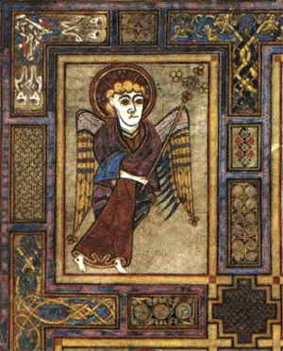

Изначально рисунки состояли из множества косичек и нитей. Прекрасным примером такого узора могут стать итальянские орнаменты VI столетия. Именно переплетенные косички принято считать настоящими кельтскими узлами. В Шотландии, Ирландии и в Уэльсе до сих пор используют эту некогда популярную в Европе разновидность орнамента.
Кельтские орнаменты составлены из отдельных узлов, каждый узел состоит из непрерывной нити, обозначающей жизненный путь человека. Вот такими «плетёнками» кельты обозначали жизнь определённых людей.
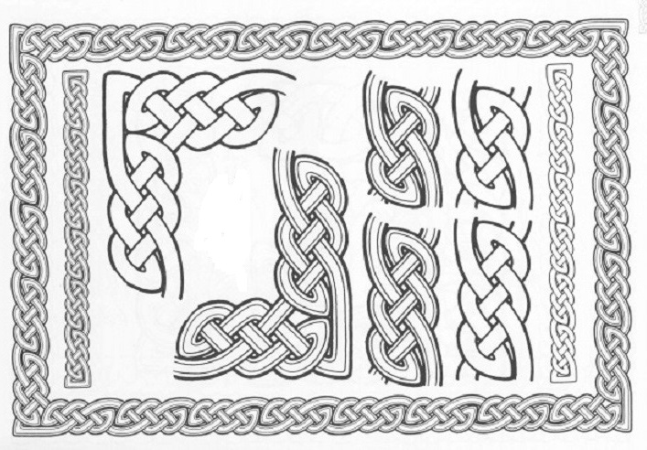Ещё одним важным символом являлся «лабиринт» — он ведёт от периферии к центру и обозначает духовную концентрацию, непрерывность и связность всех вещей во вселенной.
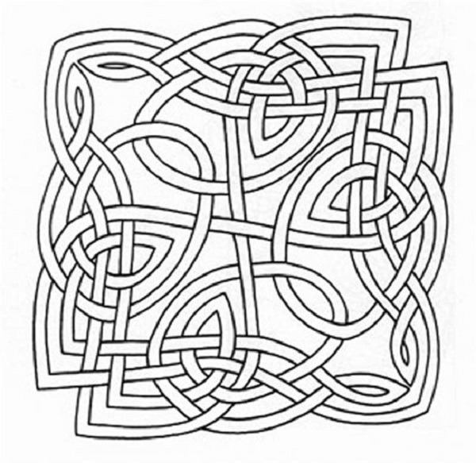
Кельтский крест — союз земных и небесных сил, женского и мужского начал. Концы креста символизируют духовное расширение сознания, а внутренний круг —союз сил земли и неба:
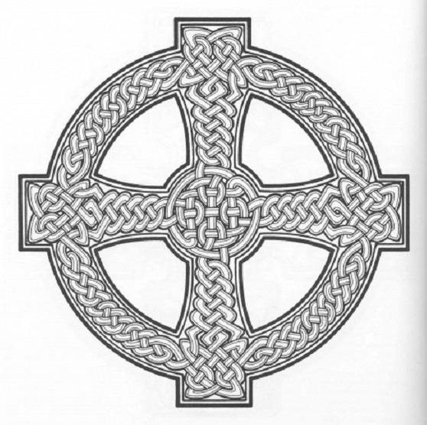

Спирали (или «трискель») — символ стихий, символ равновесия земли, воды и неба. Он также обохначает тройственную природу духа, сконцентрированную в одной точке и уходящую в бесконечность.
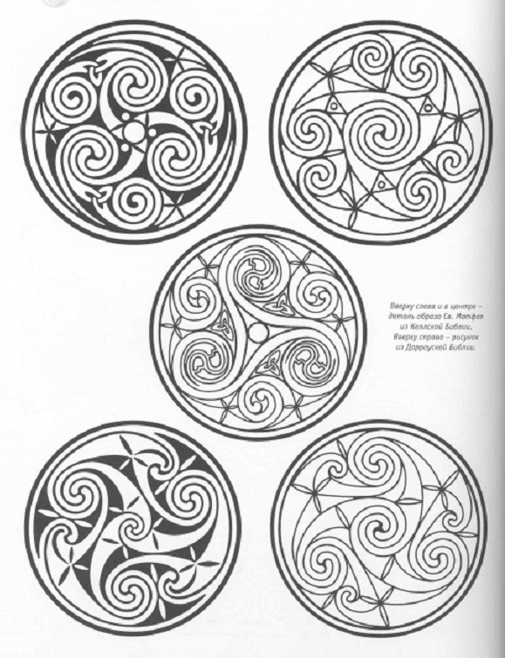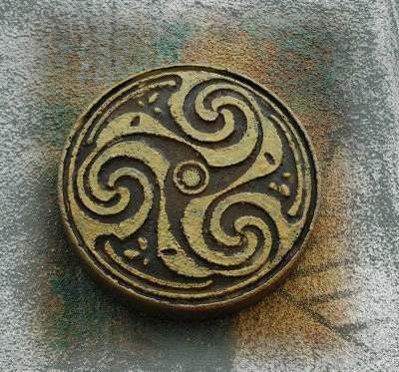
«Древо жизни» — священное дерево, пьющее своими корнями воды жизни из сердца Матери-Земли, раскрывая ветви своей кроны в небесах. Соединяет Небо и Землю, обеспечивая связь между земным и небесным. Думаю, теперь становится понятно, почему кельты поклонялись деревьям :)

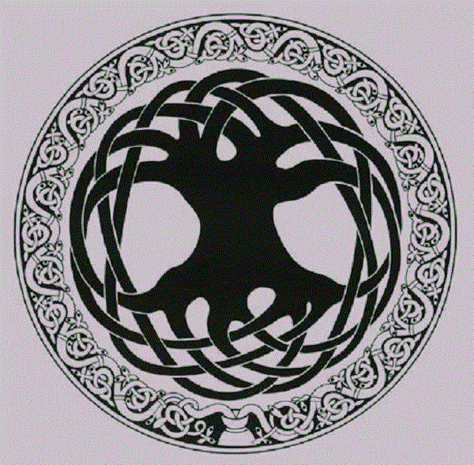

Трилистник — символ единства Земли, Неба и Огня, символ удачи и расположения Богов. Да-да, это и есть листик клевера! :)

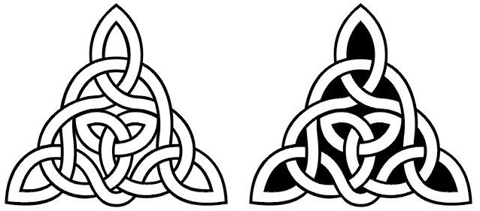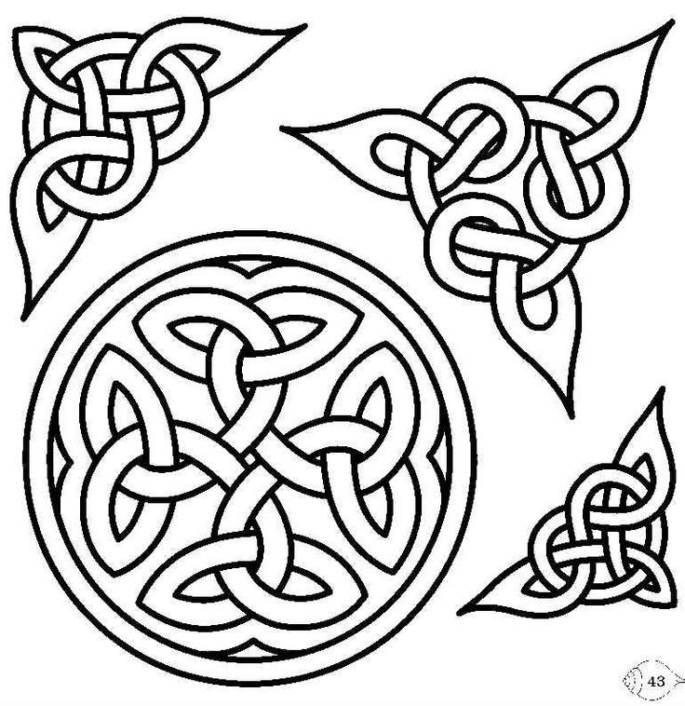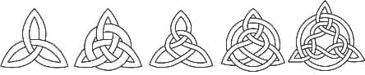

Птицы — небесные посыльные, символы духа, освобождённого от земных связей, общающиеся с небесными силами -—вестники Богов.

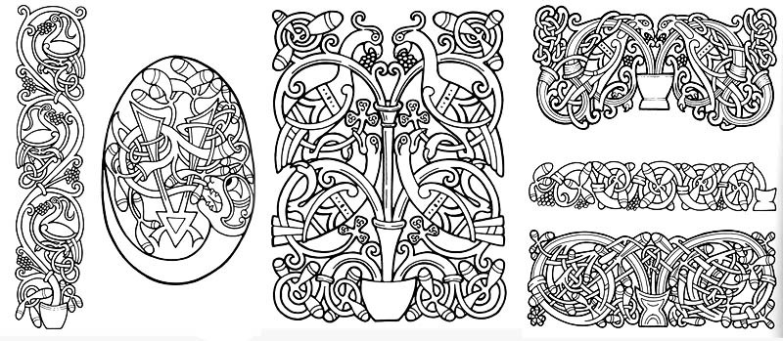

Змеи — символы целительства, защитники здоровья, символы мудрости, регенерации, возрождения, восстановления жизненной энергии.
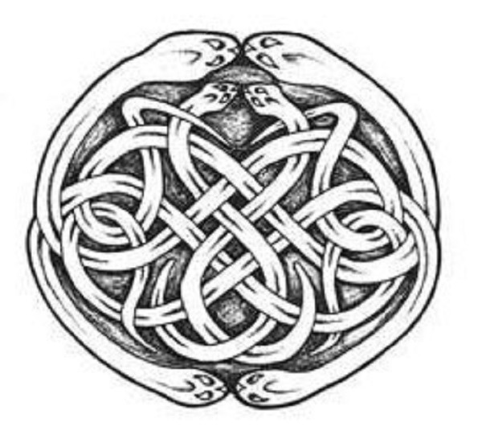

Дракон — дух-защитник, страж врат в иные миры, охраняющий жителей Земли от вторжения враждебных сил.

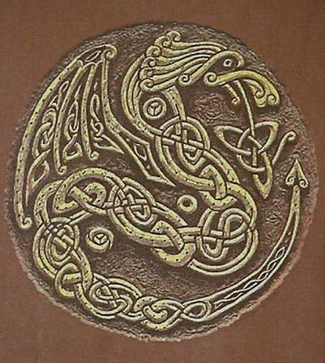

Древние кельты орнаментами писали целые истории — летописи событий жизни отдельных людей и целых народов, записывали мифы, легенды и отображали важные события.

2.Описание процесса исполнения работы.
На первом этапе работы делаем эскизы животных.
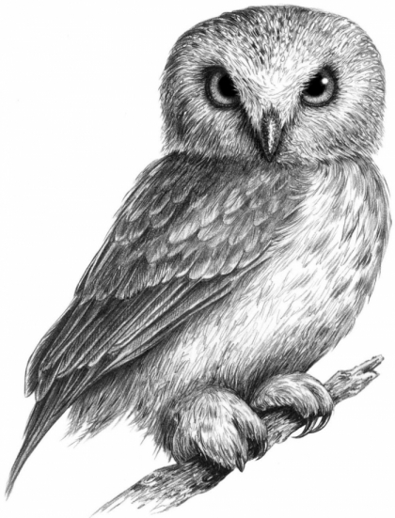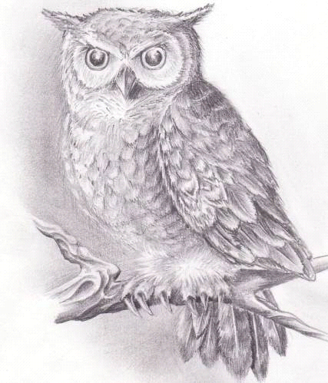

Затем стилизуем, т.е. упрощаем. Стилизация – это средство композиции, где очень важна ритмическая организация целого, обобщение и упрощение изображаемых фигур по рисунку и цвету, произведение фигур в удобную для орнамента форму. Для художника необходимо творческая переработка окружающей действительности и внесение в нее своих мыслей и чувств.
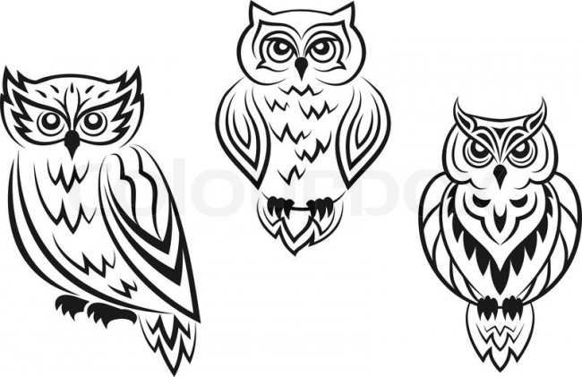
Далее «украшаем» силуэт животного с помощью орнамента, за основу которого был взят кельтский узор в виде плетенки.
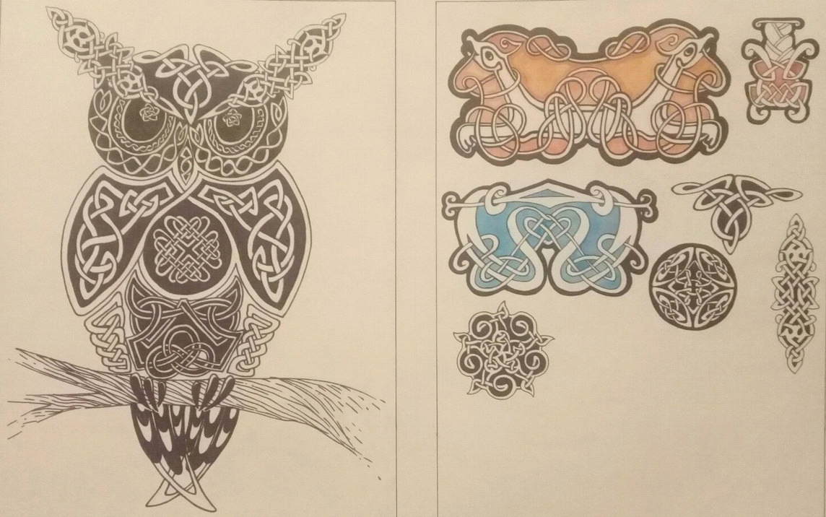
Для того чтобы рисунок оставался цельным, нужно стилизовать орнамент. При стилизации орнамента особое внимание нужно уделять участкам элемента, где есть изгибы и изломы. Трансформируя объект, работать стоит не только с его размещением, но и с изменением пропорций и размера. При стилизации орнаментальной композиции объемно-пространственную форму желательно трансформировать в плоскую, при необходимости же объемного изображения обязательно использовать обобщения и условности.
3.Оценивание работ. Работы выполнены на высоком уровне.
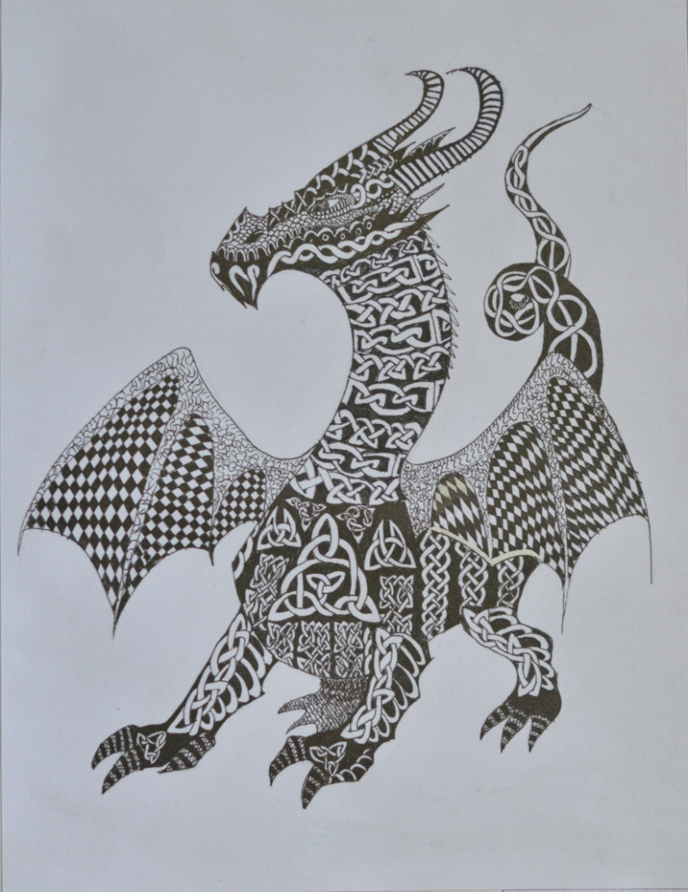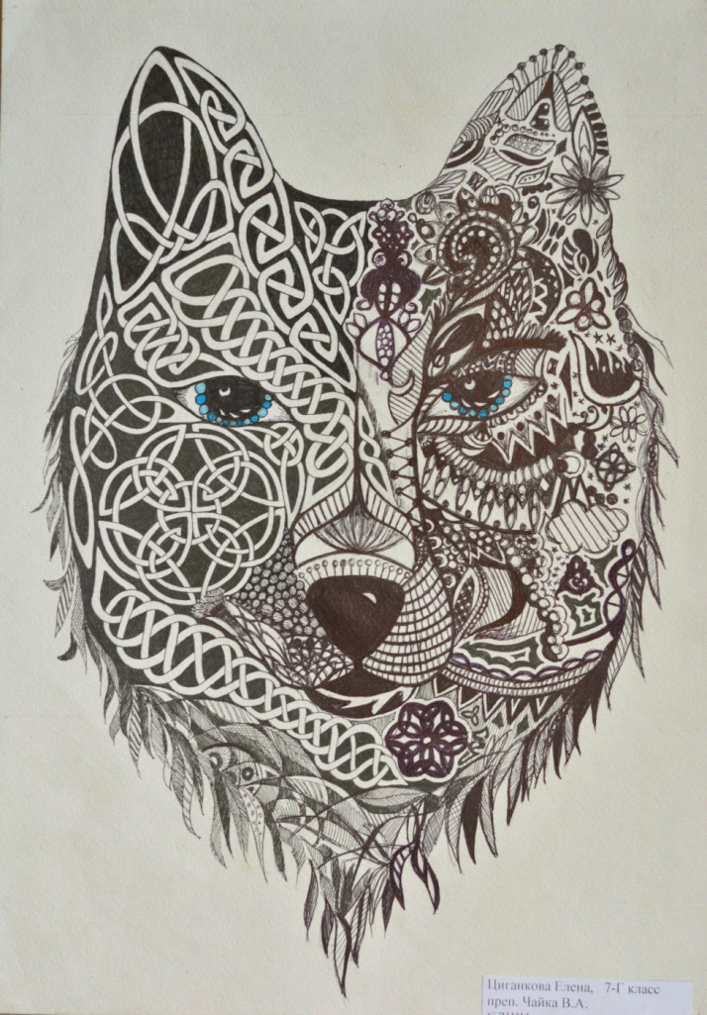
Мелниченко Максим 13 лет Цыганкова Елена 13 лет

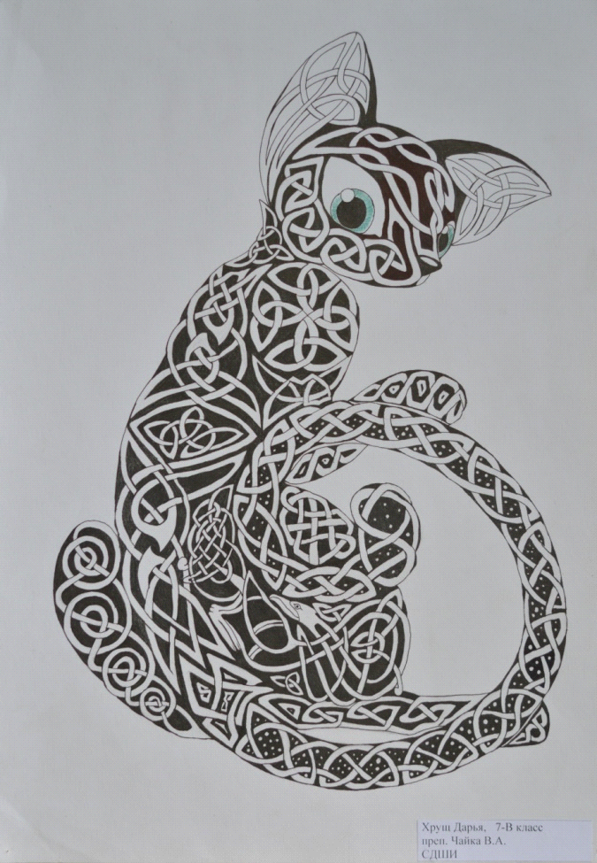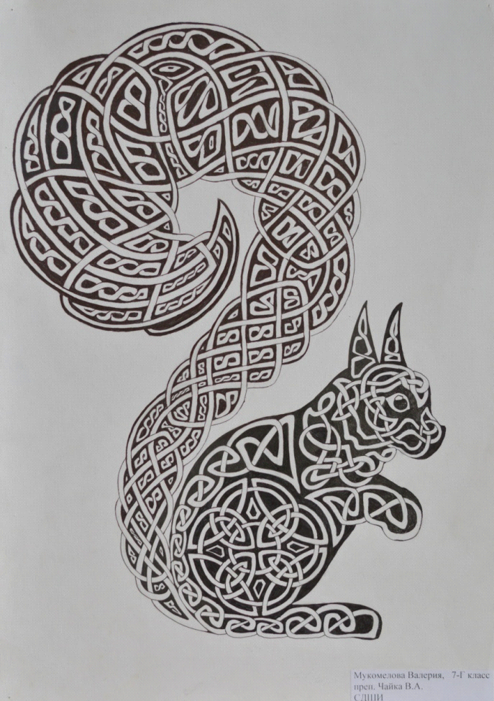
Хрущ Дарья 13 лет Мукомелова Валерия 13 лет
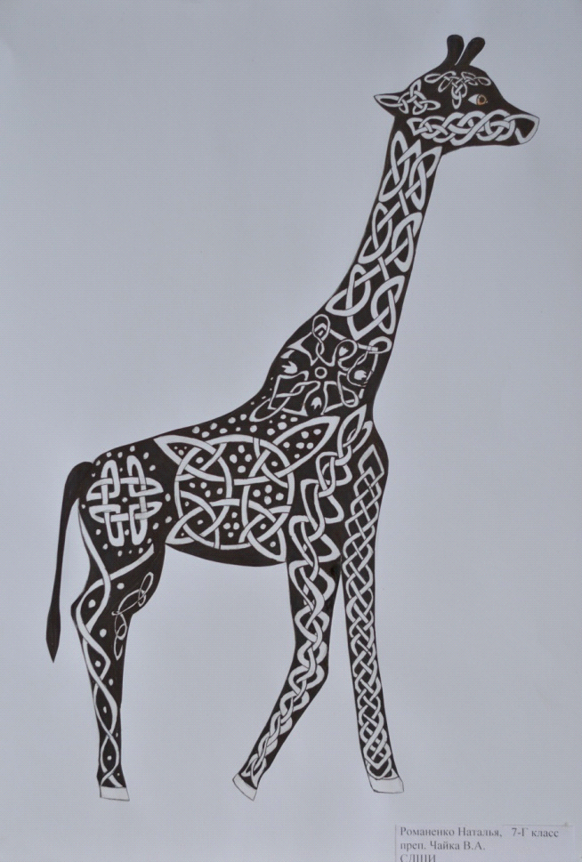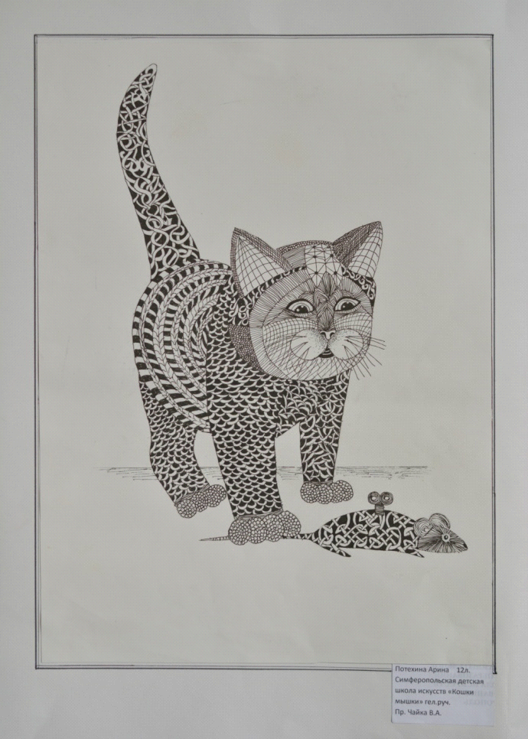
Романенко Наталья 13 лет Потехина Арина 13 лет

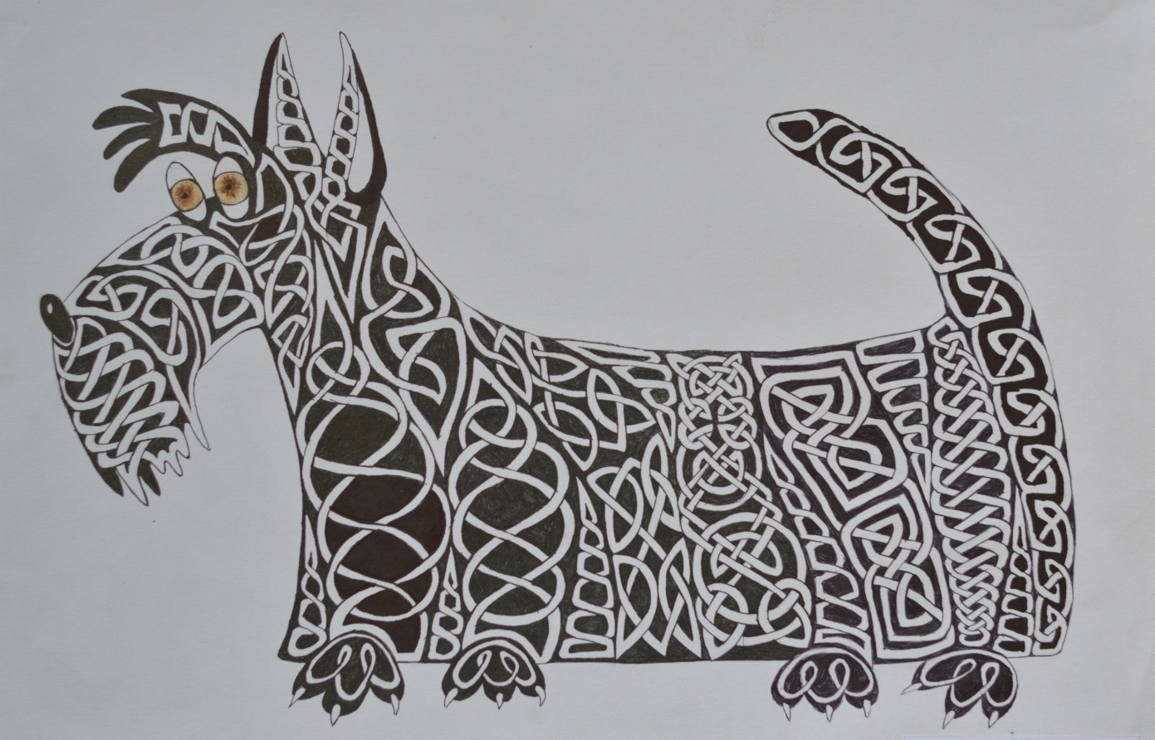
Чугай Ольга 13 лет

Список литературы:
-Крис Даун. Кельтские узоры. Библиотека образцов. Ниола-Пресс. 2003
-Н.Ф.Лоренц “Орнамент всех времен и стилей" Издательство «Эксмо», 2010
-Стародуб К.И., Евдокимова Н.А. Рисунок и живопись: от реалистического изображения к условно-стилизованному: учеб. пособие. – Ростов н/Д: Феникс, 2009.
-Маккэлэм Г.Л. Орнамент, 2010 г.
-Кельтские орнаменты; Издательство В. Шевчук - Москва, 2005. - 288 c.

